成人主日學
以色列歷史(一) 講師：蘇穎睿牧師
第二課 以色列歷史緒論
- 以色列歷史始於何時：
- 一般史學家都認為以色列國始於摩西領希伯來人離開埃及地。這是以色列人正式有他們的身份和國土，但以色列人的歷史卻是遠超摩西時代，我們可以追溯至亞伯拉罕時期。神呼召亞伯拉罕從迦勒底吾耳移居迦南地。
- 亞伯拉罕的時期
├─┼─┼─┼─┼─┼─┼─┼─┼─┼─┼─┼─┼─┼─┼─┼─┼─┼─┼─┼─┼─┤
2150B.C.. 2100B.C. 2050B.C. 2000B.C.

2166B.C. 2091B.C. 2080B.C. 2030B.C. 2020B.C.
亞伯拉罕 ─ 175歲
入迦南⬆ ⬆以實馬利 撒萊⬆ ⬆娶基土拉
出生 死

2066 2056 2026
以撒 180歲
獻以撒⬆ ⬆娶利百加

2006
雅各 147歲

2100 中國
夏 朝
夏禹治水
古代近東時代的年歷表
聖地  (大約年期) | 埃及 | 米所波大米 | 中國
銅石時代
(公元前5000-3300)
初青銅時代  (公元前3300-2100) | 古王國 | 蘇默(Sumer)  古亞甲帝國 | 三皇五帝
中青銅時代  (公元前2100-1550) | 第一中期  中王國  第二中期 | 吾珥第三朝代(Ur III)  四國時代  古巴比倫帝國 | 夏  (銅  -2000)
後青銅時代  (公元前1550-1200) | 新王國 | 古赫人(Hittite)帝國  美坦尼(Mitanni) | 商  (甲骨文)
初鐵器時代  (公元前1200-900) |  | 亞述帝國 | 西商
中鐵器時代  (公元前900-600) |  | 新巴比倫帝國 | 周
後鐵器時代  (公元前600-300) |  | 波斯帝國  瑪代 | 戰國

 | 時代 | 年期
一 | 史前時代 | 約公元前3000
二 | 城邦時代 | 約公元前3000-1300
三 | 以色列王國時代 | 約公元前1300-740
四 | 亞述時代 | 約公元前740-612
五 | 巴比倫時代 | 約公元前612-539
六 | 波斯時代 | 約公元前539-330
七 | 希臘時代 | 約公元前330-63
八 | 羅馬時代 | 約公元前63- 公元638
九 | 回教時代 | 約638-1099
十 | 十字軍時代 | 約1099-1291
十一 | 馬穆魯克時代 | 約1291-1516
十二 | 奧圖曼時代 | 約1517-1919
十三 | 英國託管期 | 約1922-1948
十四 | 以色列復國 | 1948- 現今

- 巴勒斯坦的地理
  - 聖經稱巴勒斯坦是「流奶與蜜」的應許地，究竟這是一幅怎樣的地呢？
  - 巴勒斯坦地理形勢
- 巴勒斯坦（Palestine）一字源於Philista一字，意思是非利士之地（land of the Philistine），本來這字是指著非利士人居住（西南一角），但後來整個以色列地也統稱為巴勒斯坦。
- 巴勒斯坦（及以色列）不大，沿地中海東岸長１５０哩，闊６０哩，在其
- 東面有敘利亞／阿拉伯沙漠
- 南面有Negeb沙漠
- 西面有地中海沿岸一帶
其實，可耕之地主要是在北面，沿岸一帶及約但河畔平原，在舊約時代，在那裏主要有二國，一是Phoenicia，沿地中海一帶，以航海及經商為主，二是Aram-Damascus較在內陸，而且大多是沙漠，他們常與以色列交戰。
- 至於巴勒斯坦本身，主要是約但河谷，稱為Jordan Rift，闊１０哩，至高的黑門山是海拔
３００呎，至低的是海拔以下１２００呎，是世界至低的陸地，Jordan Rift被很多高山峭壁包圍著。
- 約坦河有４條支流，從Lake Huleh 開始，流了十哩至南部的加利利海。加利利海長１３哩，７哩闊，在海拔下６３０呎，加利利海湖水清藍，有許多魚，從加利利海一直流至死海有７０哩長，闊９０－１００呎，水深３至１０呎，也是以色列農業之命脈。
- 死海是一個非常有趣的海，水中有極重的鹽分，（２５%是 salt，potash，magnesium and calcium and bromide），湖中沒有什麼生物，Potash是以色列所產之曠物，也帶來國家一些財富收入，死海長４７哩，闊６－９哩，北面水深有１２００呎。
- 死海之南面是Arabah 西面有Negeb山脈，東面有以東山脈（Edom Mountains），此地有大量銅礦，在所羅門時代是主要收入來源。
- 在Jordan Rift的東面是稱為Transjordan此地為高原，不宜耕種，主要為牧羊之地，其此是Yarmuk，又稱為巴珊Bashan，宜耕種，也是以色列與Aram-Damascus相爭之地。其南是Moab(摩押)，高３０００呎。
- 約但之西是中央山脈，其北為加利利，宜耕種，中間是撒瑪利亞，又稱為以法蓮Ephrim，其南是猶大。
- 沿海岸地區，其北是沙崙平原，其南是迦沙Gaza地帶。

圖二
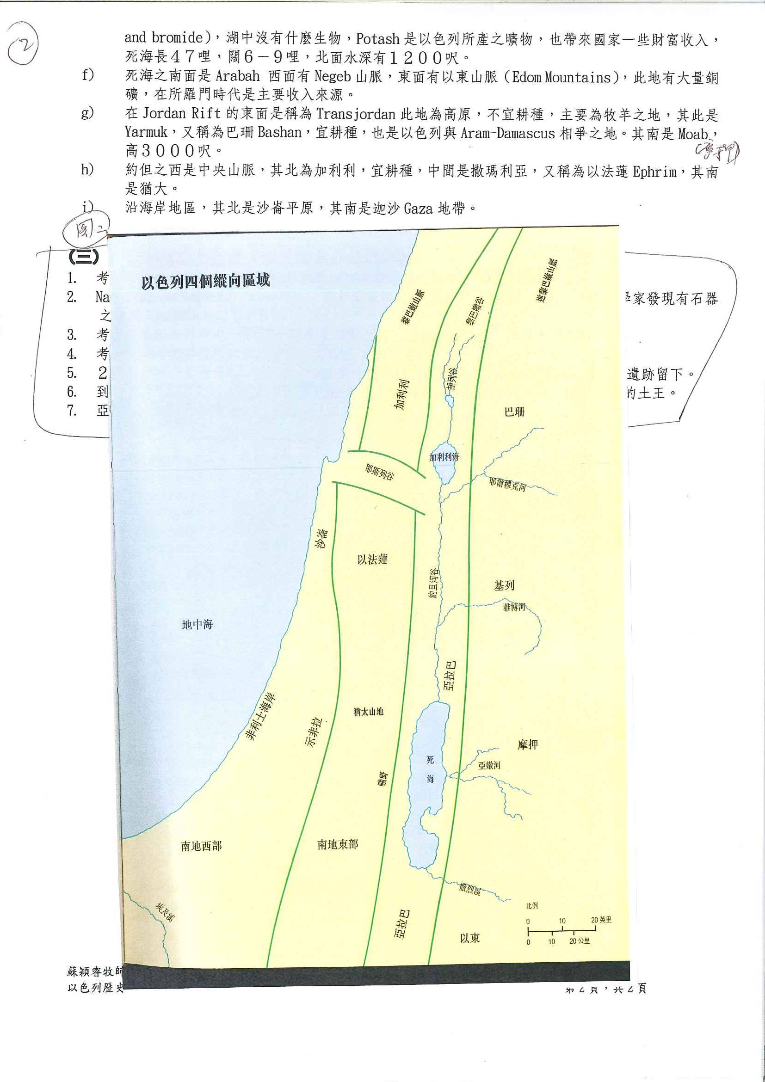

- 流奶與蜜之地？
  - 為什麼聖經稱這地方為流奶與蜜之地，又是神給祂子民的應許地？論面積，不及我們中國的廣東省或是美國的加州，論地勢，高山起伏不平，又有沙漠，很多地方不宜耕種、居住；又沒有沙特亞拉伯或伊拉克等有石油出產，物產也非常豐富，為什麼這稱為流奶與蜜之地，而且是自古以來為爭奪此地而流盡不少血的地方呢？
  - 以下有幾個事實和因素值得我們考慮：
- 論地位來說－它位於上古兩大文明發源地之中間，即美索不達米亞與埃及之間（參看圖一）之道路，也連接歐洲、亞洲及非洲三大洲。
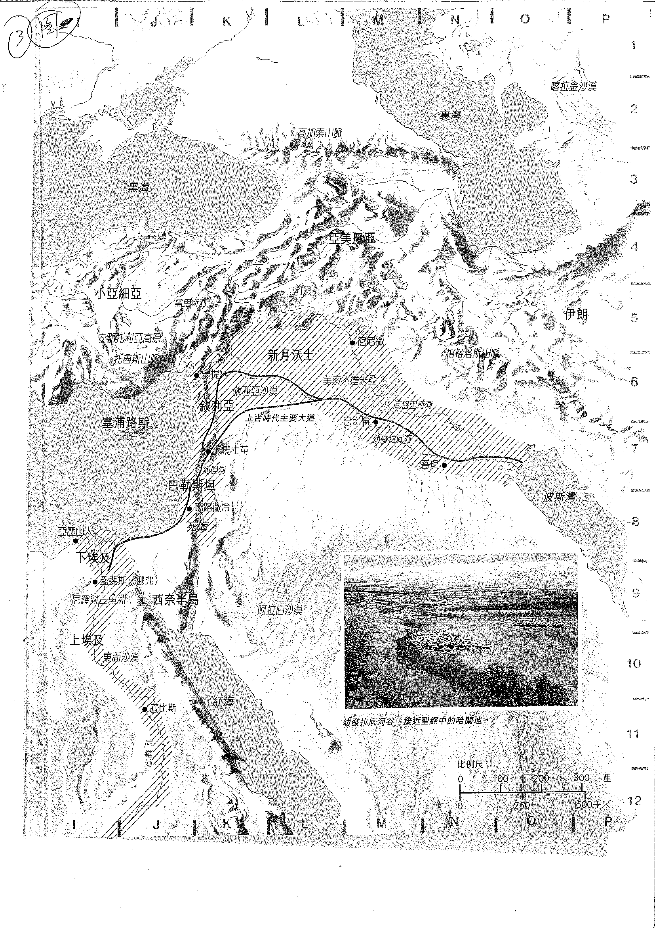

- 論古代之文明來說－這地河流細小，地形極度差異，把整個地區分割為較小地區，在上古時代，並非文明之地，也沒有民族帝國出現。以色列是唯一出現之王國，在其前及其後也沒有一個完整的國家出現。
- 它是世界至低的地－最低點在海拔１２０呎下。
- 雖然然考古學家曾在巴勒斯坦地方發掘到人類文明之跡象，（如發現Wadi-en-Natuf穴洞，約
８０００B.C.的石器時代，及在耶利哥發掘到一些陶器及神像，（約８０００B.C.）及村落的遺跡（約４０００B.C.）但似乎沒有像埃及或美索不大米亞的帝國出現。埃及文獻也提及那時巴勒斯坦只是一些城邦，有些是歸埃及的。
- 自從以色列亡國後，雖然不住有人佔領此地（波斯、希臘、羅馬、土耳其、英國等），但這地方卻從沒有一個國家出現過，直至以色列於１９４８年建國為止。
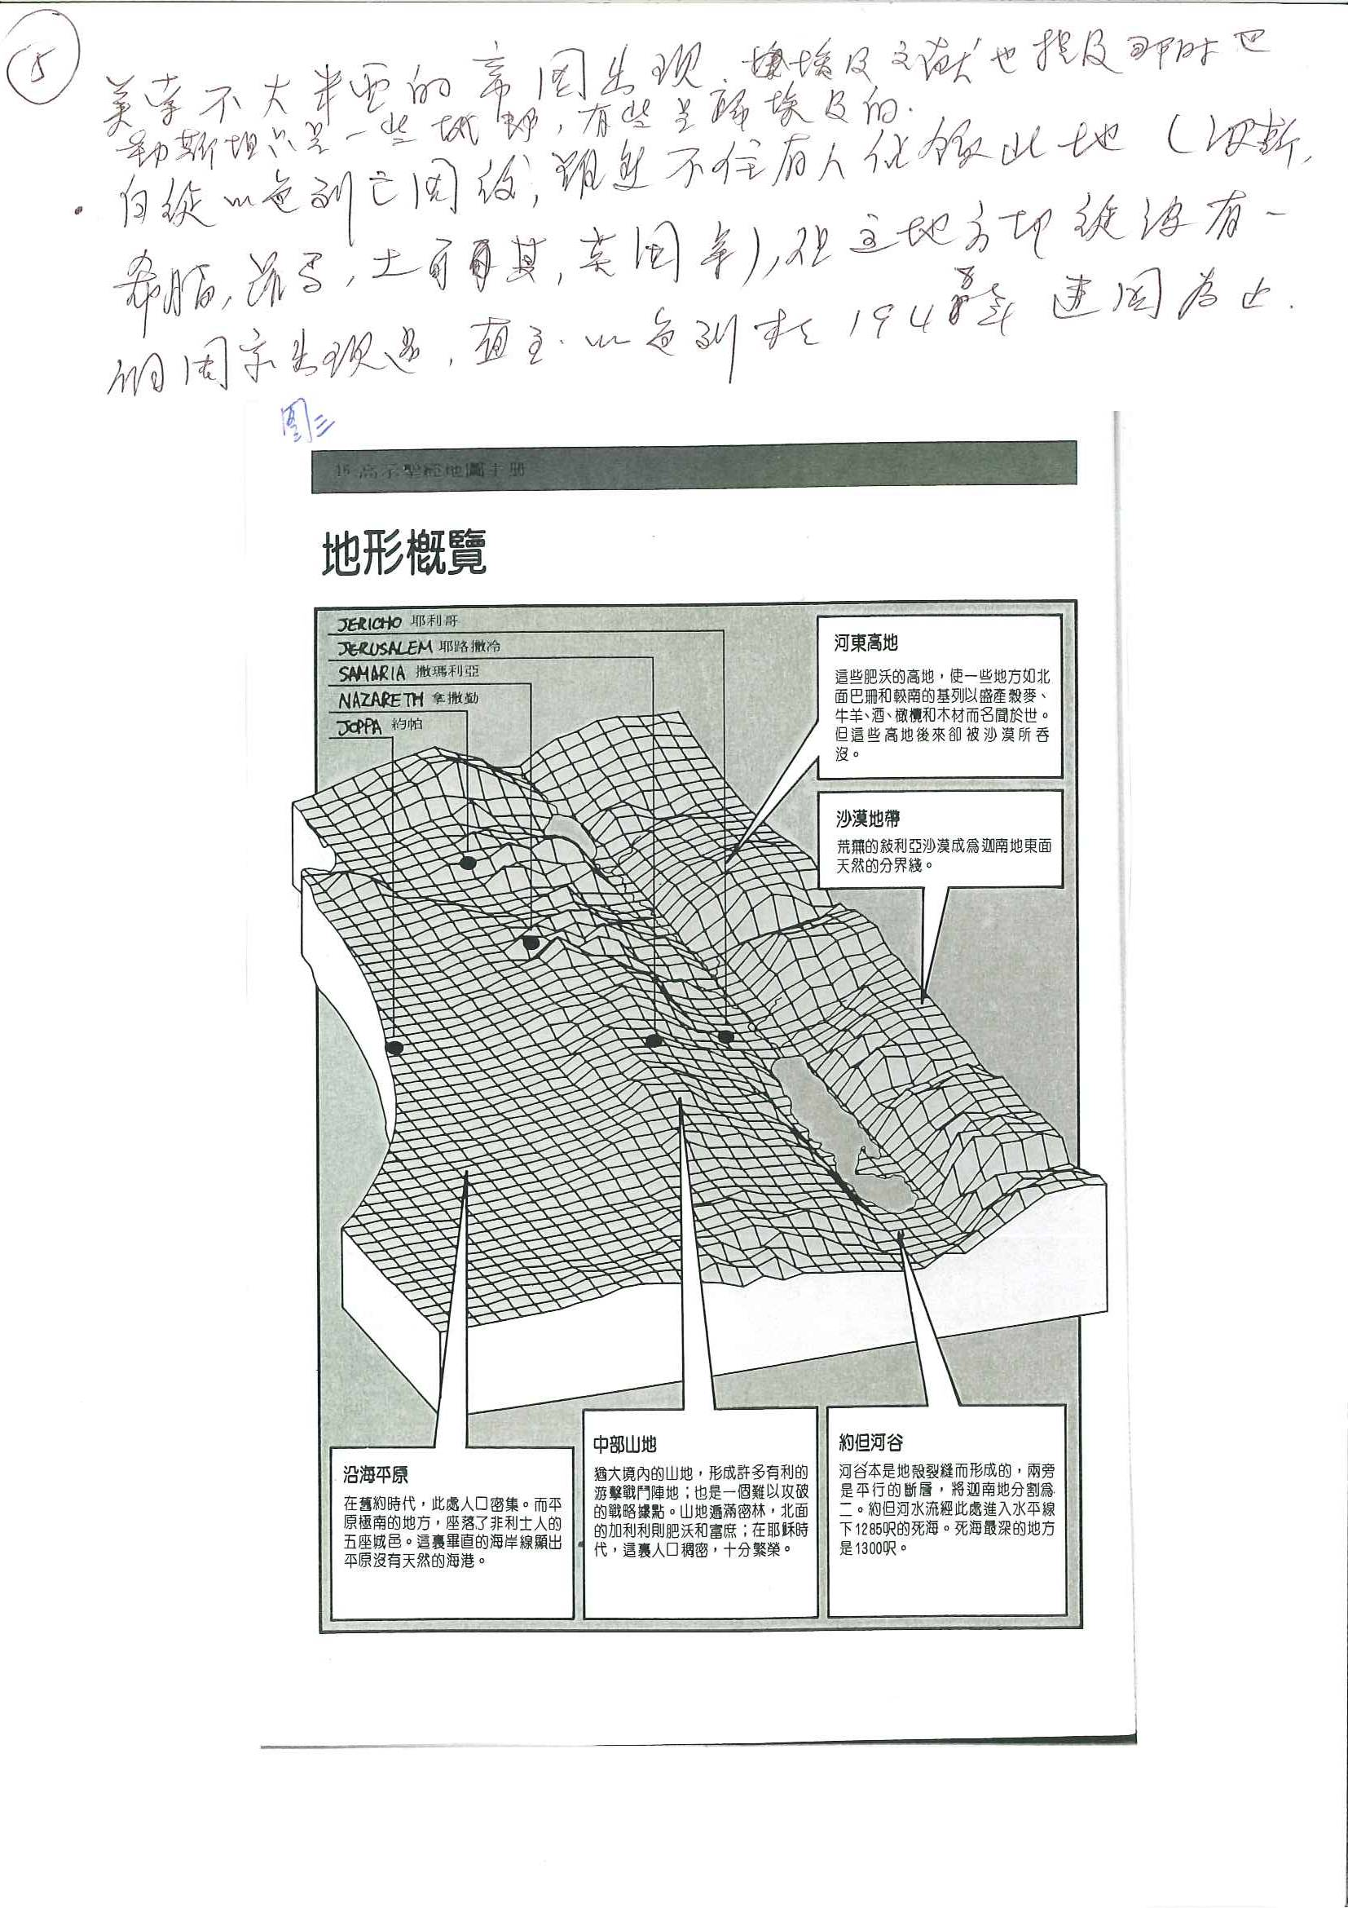
圖三

圖四

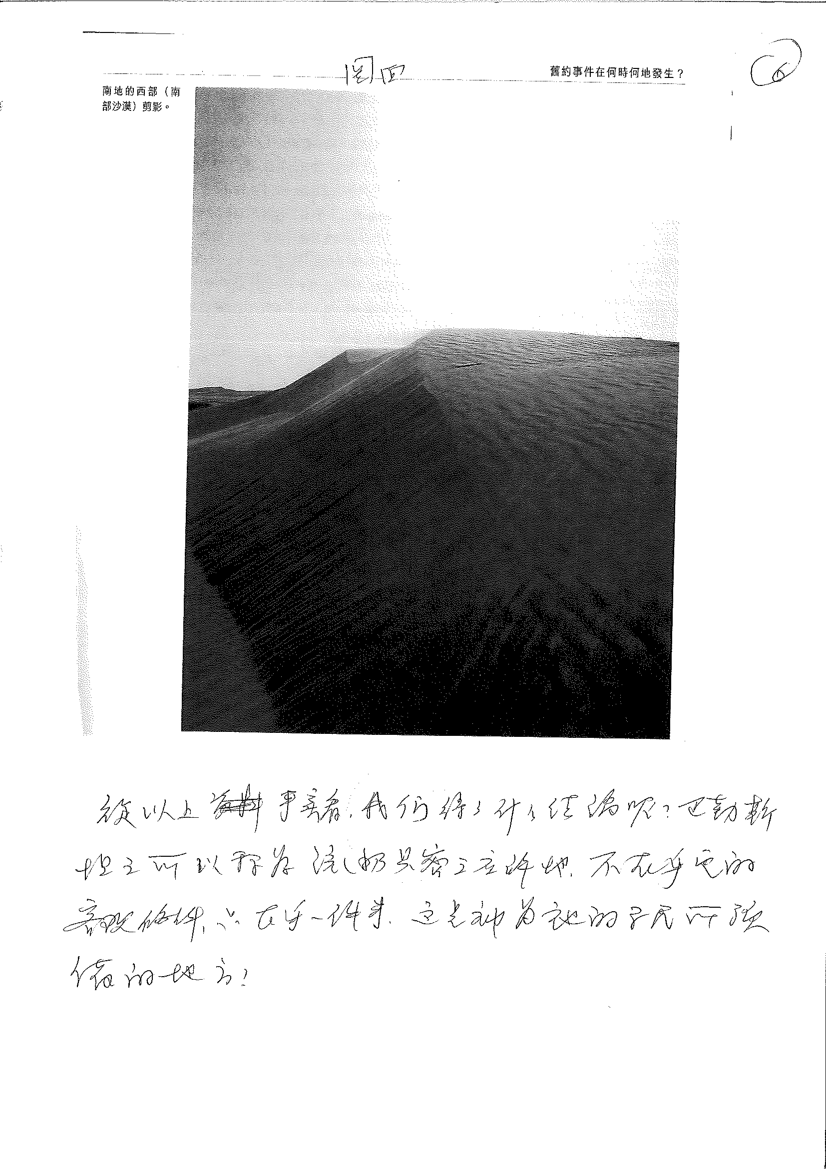
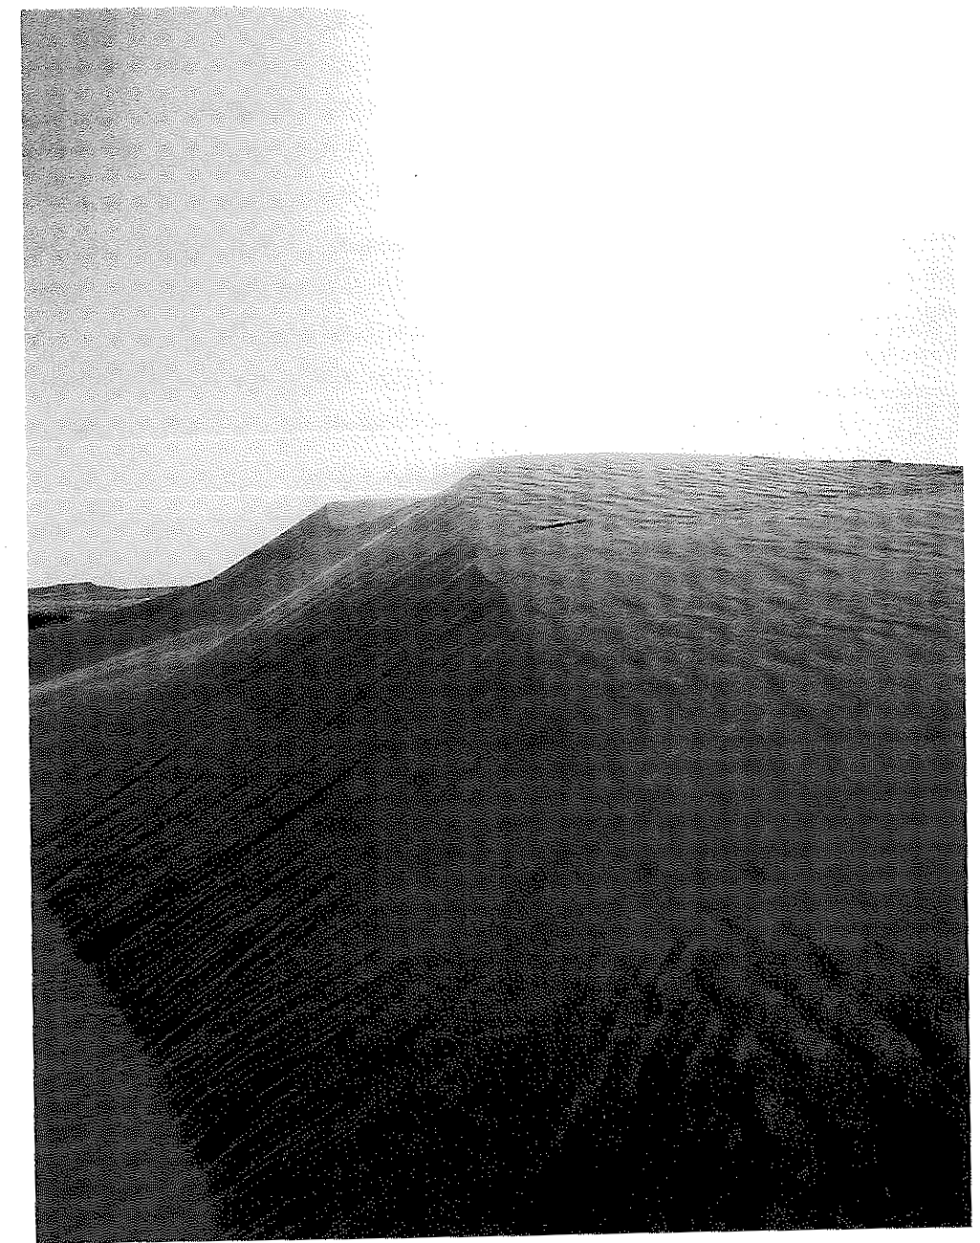

從以上事實看，我們得了什麼結論呢？巴勒斯坦之所以稱為流奶與蜜之應許地，不在乎它的客觀條件，只在乎一件事，這是神為祂的子民所預備的地方。

